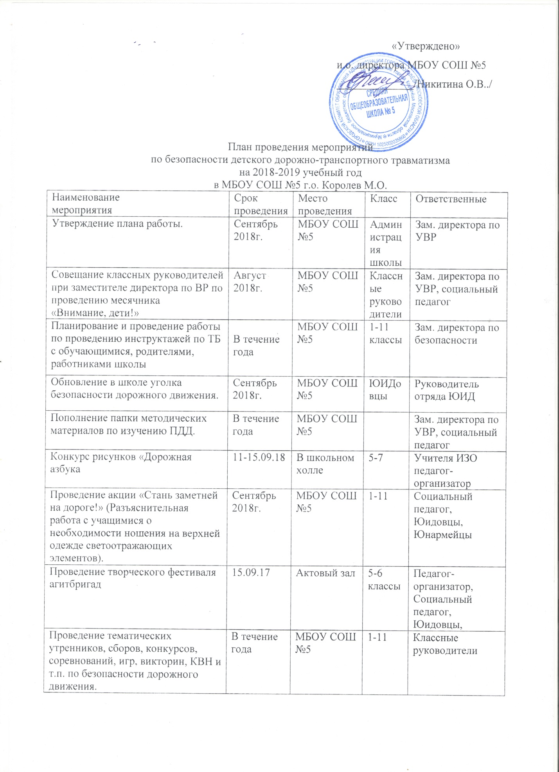
План проведения мероприятий
по безопасности детского дорожно-транспортного травматизма
на 2018-2019 учебный год
в МБОУ СОШ № 5 г. о. Королёв М.о.
Наименование  мероприятия | Срок проведения | Место проведения | Класс | Ответственные
Утверждение плана работы. | Сентябрь 2018г. | МБОУ СОШ №5 | Администрация школы | Зам. директора по УВР
Совещание классных руководителей при заместителе директора по ВР по проведению месячника  «Внимание, дети!» | Август 2018г. | МБОУ СОШ №5 | Классные руководители | Зам. директора по УВР, социальный педагог
Планирование и проведение работы по проведению инструктажей по ТБ с обучающимися, родителями, работниками школы | В течение года | МБОУ СОШ №5 | 1-11 классы | Зам. директора по безопасности
Обновление в школе уголка безопасности дорожного движения. | Сентябрь 2018г. | МБОУ СОШ №5 | ЮИДовцы | Руководитель отряда ЮИД
Пополнение папки методических материалов по изучению ПДД. | В течение года | МБОУ СОШ №5 |  | Зам. директора по УВР, социальный педагог
Конкурс рисунков «Дорожная азбука | 11-15.09.18 | В школьном холле | 5-7 | Учителя ИЗО педагог-организатор
Проведение акции «Стань заметней на дороге!» (Разъяснительная работа с учащимися о необходимости ношения на верхней одежде светоотражающих элементов). | Сентябрь 2018г. | МБОУ СОШ №5 | 1-11 | Социальный педагог, Юидовцы, Юнармейцы
Проведение творческого фестиваля агитбригад | 15.09.17 | Актовый зал | 5-6 классы | Педагог-организатор, Социальный педагог, Юидовцы,
Проведение тематических утренников, сборов, конкурсов, соревнований, игр, викторин, КВН и т.п. по безопасности дорожного движения. | В течение года | МБОУ СОШ №5 | 1-11 | Классные руководители
Доведение до сведения родителей и обсуждение в классах, на линейках, в школьной газете каждого случая нарушения детьми Правил дорожного движения. | В течение года | МБОУ СОШ №5 | 1-11 | Классные руководители
Ежедневное проведение учителями начальных классов на последнем уроке пятиминуток бесед-напоминаний о соблюдении Правил дорожного движения, обращение внимания детей на погодные условия. | В течение года | МБОУ СОШ №5 | 1-4 | Классные руководители
Информационные часы :  - “Знай и соблюдай Правила дорожного движения”.  - “Помни это, юный велосипедист”  - “Здравствуй, лето!”  (о поведении на дороге во время летних каникул) | В течение года | МБОУ СОШ №5 | 1-11 | Классные руководители
Выявление детей, имеющих велосипеды, мопеды, скутеры и т.п. организация с ними занятий по Правилам движения | В течение года | МБОУ СОШ №5 | 1-11 | Социальный педагог
Встречи, беседы с инспектором ГИБДД | По плану ГИБДД | МБОУ СОШ №5 | 1-11 | Зам. директора по УВР
Недели безопасности перед каникулами | В течение  года | Классные кабинеты | 1-11 | Классные руководители
Книжные выставки на профилактическую тематику  «Ты – пешеход!» | В течение года | Школьная библиотека | 1-11 | Зав. библиотекой
Участие в городской акции, посвященной жертвам дорожных аварий | октябрь |  | 6-8 | Педагог- организатор, социальный педагог
Инструктаж по безопасному поведению детей при посадке в экскурсионный автобус, выход из автобуса. | В течение года |  | 1-11 | зам.директора по безопасности, классные руководители
Игра- викторина «Добрая дорога детства» | 28.03.2018 | Актовый зал | 2-3 | Педагог-организатор, социальный педагог, юидовцы, кл. руководители
Участие в городском конкурсе «Безопасное колесо» | Апрель-май |  | 6 | Социальный педагог, кл. руководители
Беседы на родительских собрания на темы:  - “Как влияет на безопасность детей поведение родителей на дороге”;  - “Требования к знаниям и навыкам школьника, которому доверяется самостоятельное движение в школу и обратно”;  - Выступление инспектора ГАИ на родительских собраниях | Каждую четверть | Классные кабинеты | 1-11 | Классные руководители
Общешкольное родительское собрание на тему «Профилактика детского дорожно-транспортного травматизма в школе и семье» | В течение  года | Классные кабинеты | 1-11 | Администрация
Разбор безопасного маршрута от дома к школе (каждым родителем в индивидуальном порядке) | сентябрь | Классные кабинеты | 1-11 | Классные руководители
Консультации для родителей «Предупреждение ДТП во время каникул»: | В течении года | Классные кабинеты | 1-11 | Классные руководители

